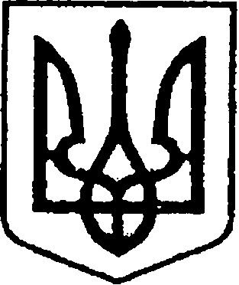
УКРАЇНА
ЧЕРНІГІВСЬКА ОБЛАСТЬ
МІСТО НІЖИН
М І С Ь К И Й Г О Л О В А

Р О З П О Р Я Д Ж Е Н Н Я

10 липня 2026 р. м. Ніжин № 128

Про відзначення
Подякою міського голови

Відповідно до статей 42, 59 Закону України «Про місцеве самоврядування в Україні», Регламенту виконавчого комітету Ніжинської міської ради Чернігівської області VІІІ скликання, затвердженого рішенням Ніжинської міської ради Чернігівської області VІІІ скликання від 24.12.2020 р. № 27-4/2020, розпорядження міського голови від 15.04.2015 р. № 47 «Про встановлення заохочувальних відзнак міського голови та затвердження Положення про них»:
1. Оголосити Подяку міського голови КОРАБЕЛЬ Валентині Михайлівні, директору ТОВ «ПАССЕРВІС», за сумлінну працю, високий професіоналізм, вагомі досягнення при виконанні службових обов’язків та з нагоди ювілею від Дня народження.
Підстава: службова записка першого заступника міського голови з питань діяльності виконавчих органів ради Федора Вовченка від 10.07.2026 року.
2. Сектору з питань кадрової політики відділу юридично-кадрового забезпечення апарату виконавчого комітету Ніжинської міської ради Чернігівської області (Людмила Кучер) забезпечити оприлюднення цього розпорядження на сайті Ніжинської міської ради.
3. Відділу бухгалтерського обліку апарату виконавчого комітету Ніжинської міської ради Чернігівської області (Олена Юрченко) забезпечити виконання цього розпорядження у частині видачі бланка Подяки та рамки.
4. Контроль за виконанням цього розпорядження залишаю за собою.

Міський голова Олександр КОДОЛА

